**Pengenalan**

**Tujuan Pembelajaran:**

1. Memahami konsep canvas sebagai ruang pergerakan objek turtle.
2. Mengenali tampilan lingkungan kerja dan perintah dasar untuk menggerakan objek turtle pada canvas.

**Canvas** adalah area tempat objek berbentuk kura-kura bergerak menggambar pola secara interaktif. Canvas dapat dibayangkan sebagai sebuah kertas kosong yang berbasis sistem koordinat Kartesius, dengan titik pusat (0,0) berada di tengah. Objek kura-kura tersebut dapat dikontrol untuk bergerak maju, mundur, berbelok, dan melakukan berbagai aksi lainnya menggunakan perintah-perintah tertentu. Posisi awal objek kura-kura berada di titik tengah canvas, yaitu (0,0). Ukuran default canvas adalah 400x400 piksel.

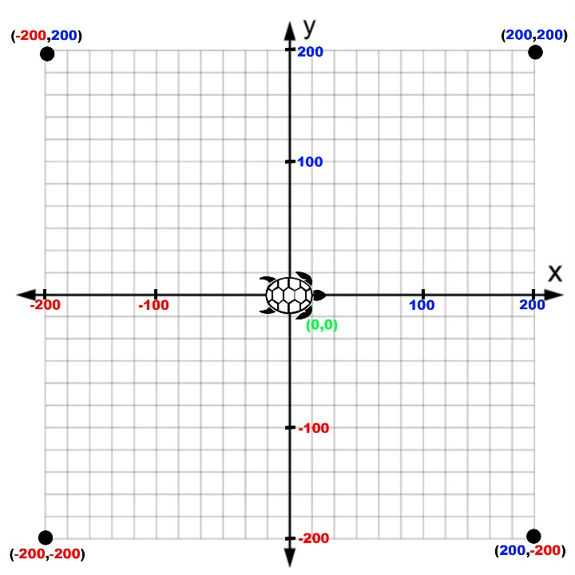

Gambar 1 (Gambaran koordinat canvas)

Penjelasan:

* Titik awal posisi turtle adalah (0, 0), yang berada di tengah canvas.
* Batas pergerakan ke atas (sumbu Y positif) adalah 200, yang merupakan batas atas canvas.
* Batas pergerakan ke bawah (sumbu Y negatif) adalah -200, yang merupakan batas bawah canvas.
* Batas pergerakan ke kanan (sumbu X positif) adalah 200.
* Batas pergerakan ke kiri (sumbu X negatif) adalah -200.

**Tampilan Lingkungan Kerja**

Untuk mempermudah mengontrol objek turtle, tersedia lingkungan kerja yang terdiri dari beberapa komponen seperti gambar dibawah ini:

**B**

**A**

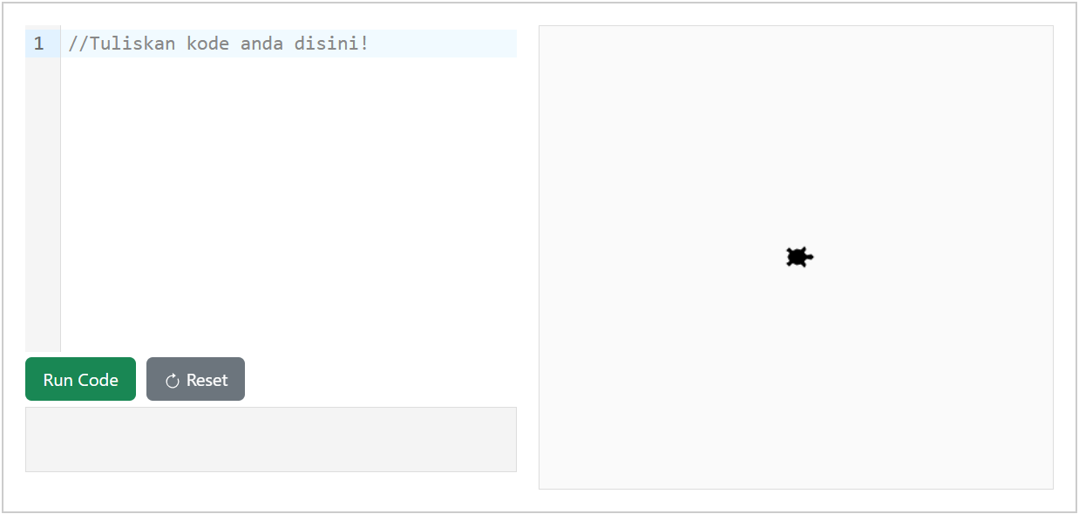

**F**

**E**

**D**

**C**

Gambar 2 (Tampilan ruang kerja turtle)

Penjelasan:

* **(A) Text Editor**: Area tempat pengguna mengetik perintah kode untuk menggerakkan objek Turtle.
* **(B) Canvas**: Area tampilan di mana pergerakan Turtle divisualisasikan. Semua perintah yang dijalankan akan langsung terlihat pada canvas.
* **(C) Turtle (Kura-kura)**: Objek yang digerakkan menggunakan perintah kode.
* **(D) Tombol "Run Code"**: Digunakan untuk menjalankan kode yang telah ditulis di text editor. Setelah ditekan, Turtle akan mengeksekusi perintah dan menggambar sesuai instruksi.
* **(E) Tombol "Reset"**: Menghapus kode serta hasil gambar di canvas dan mengembalikan Turtle ke posisi awal.
* **(F) Area Output/Error**: Menampilkan pesan kesalahan atau informasi berupa text terkait hasil eksekusi kode.

**Contoh menggerakan objek dalam canvas**

Kita bisa menggerakkan objek turtle dengan berbagai perintah. Berikut adalah contoh perintah dasar untuk membuat objek turtle dapat bergerak dan berputar, Agar lebih mudah untuk memahaminya coba ikuti instruksi dibawah ini:

1. **Buka Text Editor** yang sudah disiapkan dibagian bawah dan pastikan Anda berada di area untuk menulis kode.
2. **Ketikkan perintah berikut satu per satu, lalu tekan tombol "Run Code" setelah setiap langkah untuk melihat pergerakan objek Turtle secara bertahap:**

* **Gerakkan objek maju sejauh 100 piksel dengan perintah dibawah ini:**

forward(100)

* **Kemudian lanjutkan lagi pada baris baru dengan perintah dibawah ini untuk memutar objek ke kanan sebesar 90 derajat:**

right(90)

* **Gerakkan lagi objek maju lagi sejauh 100 piksel**

forward(100)

* **Putar objek ke kiri sebesar 45 derajat**

left(45)

* **Gerakkan objek maju sejauh 50 piksel**

forward(50)

Maka hasil akhir dari semua instruksi diatas akan menjadi seperti dibawah ini:

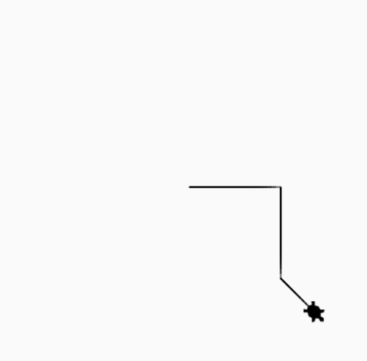

Gambar 3 (Hasil contoh menggerakan objek)

Perintah dasar untuk menggerakan objek Turtle juga bisa dikombinasikan dengan perulangan untuk membuat bentuk yang lebih kompleks. Misalnya, kita bisa menggambar bentuk bintang dengan menggunakan perulangan, coba salin kode dibawah ini ke **Text Editor** yang sudah disiapkan, kemudian tekan tombol **“Run Code”** untuk menjalankan:

for i in range(36):

for _ in range(4):

forward(100)

right(90)

right(10)

Hasil:

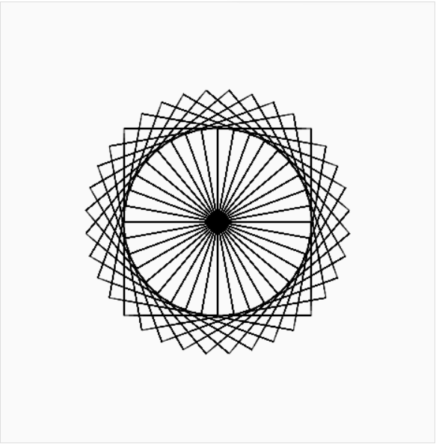

Gambar 4 (Hasil contoh menggambar pola kompleks)

**Kuis**

1. Jika pergerakan objek ke kanan adalah 200 dan ke bawah adalah

-150, bagaimana koordinat tersebut dijelaskan?

1. (200, 150)
2. (-200, 150)
3. (200, -150)
4. (-200, -150)